Universidad Argentina De la Empresa – UADE
Materia: mecánica de los fluidos
Docente: Juan Maldonado | Nombre:____________________
Modelo: D | DNI:________________________
Nota:_____90___________ | Legajo:_____________________

Control de preguntas del estudiante al docente: | P1 | P2

Problema 1 - (35% valor total del problema)
Un avión comercial se quiere diseñar para operar en vuelo horizontal estacionario a una altitud de 8000 metros sobre el nivel del mar. Durante esta condición de vuelo, el avión se desplaza con una velocidad de crucero de 220 metros por segundo. El avión cuenta con un sistema de propulsión compuesto por dos turbinas, y cada turbina descarga los gases calientes a través de una tobera convergente-divergente tipo Laval. Se desea que cada tobera trabaje de tal forma que el flujo alcance condición sónica en la garganta y que posteriormente se expanda en la sección divergente hasta salir en régimen supersónico.
Cada tobera recibe aire caliente proveniente de la cámara de combustión. En la sección de entrada de cada tobera, antes de comenzar la parte convergente, se conocen las siguientes condiciones del flujo: la presión estática es de 510 kPa, la temperatura estática es de 880 K y la velocidad del gas es de 160m/s. El diámetro de entrada de cada tobera es de 550 mm. La tobera debe diseñarse para descargar los gases a la presión ambiente correspondiente a la altitud de vuelo.
Desde el punto de vista aerodinámico, el avión utiliza alas con perfil NACA 2409. Para la condición de diseño, el ángulo de ataque del ala es de 6°. Considere que la masa estructural del avión, incluyendo fuselaje, tren de aterrizaje, motores, sistemas auxiliares, instrumentación, asientos, cableado, estructura interna y elementos de seguridad, es de 18500 kilogramos. Además, considere una masa de combustible de operación de 6200 kilogramos.
Con base en toda la información anterior, desarrolle lo siguiente:
- Diseñe todas las medidas principales de cada tobera Laval. Determine las dimensiones de la entrada, la garganta y la descarga de flujo, verificando que en la garganta el flujo sea sónico y que a la salida sea supersónico. (10%)
- Calcule la fuerza propulsiva total generada por las dos toberas y determine la potencia útil necesaria para mover el avión en la condición de vuelo indicada. (5%)
- Calcule las dimensiones principales de las alas del avión, determinando el área alar requerida, la envergadura y la cuerda media, considerando el perfil NACA 2409, el ángulo de ataque dado y la relación de aspecto es de 8 (es el cociente de la envergadura a la cuerda). (10%)
- Calcule el peso total máximo que puede tener el avión bajo esta condición de vuelo y determine su masa total máxima correspondiente. (5%)
- Calcule el número máximo de personas que pueden ingresar al avión bajo las condiciones de masa estructural, masa de combustible, masa promedio por pasajero y masa promedio de equipaje indicadas. El resultado final debe expresarse como un número entero de pasajeros. Cada pasajero tiene una masa promedio de 80 kilogramos. Además, por cada pasajero debe considerarse una masa promedio de equipaje de 18 kilogramos. (5%)

Problema 2 - (40% valor total del problema)
Considere el siguiente sistema hidráulico en el que absorbe agua a razón de 10.5 litros por segundo. El agua está a 15°C y es descargada a dos puntos abiertos a la atmósfera por medio de tuberías de acero comercial, la tubería A es de diámetro comercial 1 ¼’’ mientras que las tuberías B y C son de 1’’ de calibre. En la línea de admisión hay un filtro colocado justo en la succión de la tubería para evitar el ingreso de impurezas, y hay una válvula de control check con K=1.25. La tubería de admisión es de 150 metros de longitud. Mientras que las tuberías de descarga B y C son cada una de 185 metros. Considere que la descarga C ocurre a una cota inferior al nivel de agua de 5.5 pies. La potencia de la bomba es de 1.5hp y el fabricante indica que el rendimiento de la misma es de 0,85. Bajo todas estas condiciones, estimar las velocidades de descarga. (25%). Adicionalmente, determinar el valor de la reacción total en la T de bifurcación. Hay dos válvulas de compuerta medio abiertas en las líneas B y C (una para cada línea), la longitud de la línea que conecta la salida de la bomba hasta la T es de 100 pies. (15%).
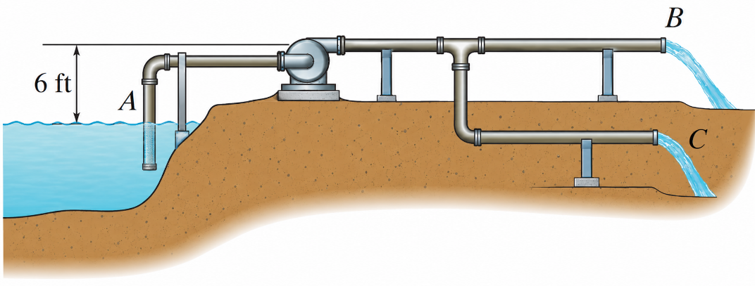

Problema 3 - (25% valor total del problema)
Como se muestra en la figura, un “generador de ruido” B es remolcado detrás de un dragaminas A para activar minas acústicas en el mar, como en C. La fuerza de arrastre del generador de ruido se estudiará en un túnel de agua usando un modelo a escala 1/4, es decir, el modelo tiene un cuarto del tamaño del prototipo. Se supone que la fuerza de arrastre depende de la velocidad del barco, de la densidad y viscosidad del fluido, y del diámetro del generador de ruido.
- Si la velocidad de remolque del prototipo es de 3 m/s, determine la velocidad del agua en el túnel para las pruebas del modelo. (12.5%)
- Si las pruebas del modelo producen una fuerza de arrastre en el modelo de 900 N, determine la fuerza de arrastre esperada en el prototipo. (12.5%)
